盐城师范学院历史与公共管理学院文件

历管院〔2021〕1 号

关于开展2021年寒假学习教育活动的通知

各班级、团支部：

为充实我院同学的寒假生活，引导全院青年养成良好的学习、生活习惯，进一步提升大学生的人文素养和实践能力，结合疫情防控常态化要求，特制定2021年寒假学习教育活动通知如下：

一、参与对象

学院全体学生

1. 活动时间

2020年1月12日——2020年2月28日

三、活动内容

1.阅读打卡：面向18、19、20级学生开展。读两部以上著作，可参考推荐书目（详见附件1），也可自选书目，但要求内容健康、积极向上。参与方式为在微博或QQ进行打卡，并在评论区分享当天读书心得或感悟，学院将根据（点赞量）或评论质量挑选优秀心得进行推文展示。

2.技能提升：面向18、19、20级学生开展。根据所学专业，强化专业技能练习提升，其中大一大二年级：历史学专业围绕“三字一话”开展书写练习（返校后须提交优质书画作品3篇），管理学、档案学专业开展专业课程拓展阅读（返校后须提交高质量读书笔记5篇）；大三年级：历史学专业重点围绕教师资格证考试开展复习（返校后进行模考），其他专业重点围绕英语学习展开复习（返校后以班级为单位开展测验）。

3.劳动教育：面向学院全体学生开展。利用寒假回乡时间，开展“劳动月”体验项目，如农作物观赏、园艺习作、农耕活动、特色农艺、菜肴烹饪等，用实际行动感恩父母。鼓励开展创造性劳动，可围绕红色筑梦、乡村振兴、文化创意、社会服务等组队进行创业活动。

4.红色寻访：面向学院全体学生开展，学生党员全员参与。围绕献礼建党100周年，以家乡历史博物馆、革命旧址、爱国主义教育基地为载体，以文献调查、人物访谈、视频制作等形式，走进红色历史发生地和历史亲历者，探寻党的创建发展史、革命斗争史、社会建设史，以青年之眼，观百年党建，争做时代新人。

5.实践活动：聚焦各地疫情防控政策以及实施情况，通过线上线下的调查采访，了解当地疫情防控政策及落实效果。在保证自身安全的前提下，可参与社区防控志愿服务、社会秩序维护、疫后心理辅导及爱心课堂等实践活动（具体要求详见学院寒假社会实践通知），大四年级按照学校要求开展就业实习实践活动。

四、活动要求

1.防控为先，安全至上。各班级须做好活动期间的安全保障工作，鼓励同学们创新实践方式，可灵活采取线上线下方式进行，学生不得以开展实践活动的名义离开所在地市。

2.高度重视，认真完成。各系科、班主任积极发动和组织班级同学参与活动，加强对学生指导并予以帮助。

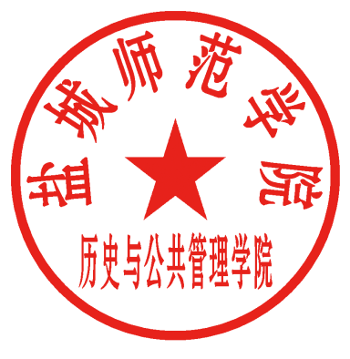3.加强宣传，扩大效果。充分利用校内外媒体以及双微一抖平台做好活动宣传。

五、总结表彰

返校后开展总结表彰，时间拟定为2021年3月。

历史与公共管理学院

2021年1月7日

附件1：

历史与公共管理学院2021年寒假推荐阅读书目

|  |  |  |
| --- | --- | --- |
| **序号** | **作者** | **书名** |
| 1 | 马克垚 | 《中西封建社会比较研究》 |
| 2 | 鲁斯﹒本尼迪克特 | 《菊与刀》 |
| 3 | 李泽厚 | 《美的历程》 |
| 4 | 斯科特﹒克里蒂安松 | 《文件中的历史》 |
| 5 | 吴玫 | 《兰台岁月》 |
| 6 | 路遥 | 《平凡的世界》 |
| 7 | 戴维﹒亨德森 | 《欢乐的经济学》 |
| 8 | 伯克利、劳斯 | 《公共管理的技巧》 |
| 9 | 费孝通 | 《乡土中国》 |
| 10 | 钟伟伟 | 《经济学原来这么有趣》 |
| 11 | 查尔斯﹒范多伦、莫多提默﹒J.艾德勒 | 《如何阅读一本书》 |
| 12 | 托马斯﹒彼得斯、罗伯特﹒沃特曼 | 《追求卓越》 |
| 13 | 迈克尔﹒波特 | 《竞争战略》 |
| 14 | 张继辰 | 《华为的人力资源管理》 |
| 15 | 彼得﹒德鲁克 | 《卓有成效的管理者》 |